极片检测方案
不良类型样式：
1、负极缺陷类型
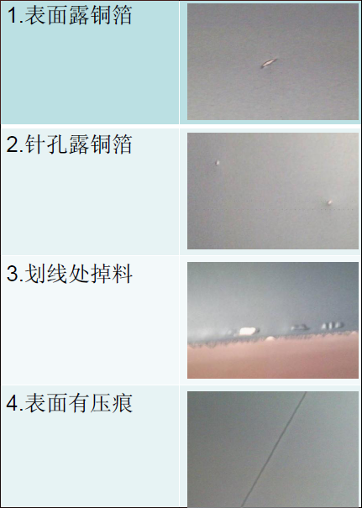
可以检测出0.2*0.2mm及以上的缺孔。

可以检测到掉料，需要在待检测范围内，掉料需要露铜。若掉料且不漏铜，差异明显即可检出
可以检测到0.2*0.2mm及以上的缺孔

可以检测到0.2mm宽以上的压痕

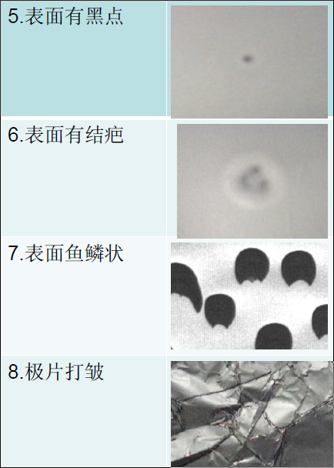
如图所示可以检测。若黑点与背景差异很小，会当做良品

结疤，示例图片没有问题，但是对比度太低或者疤痕太小可能会当做良品。

可以检测。

可以检测。

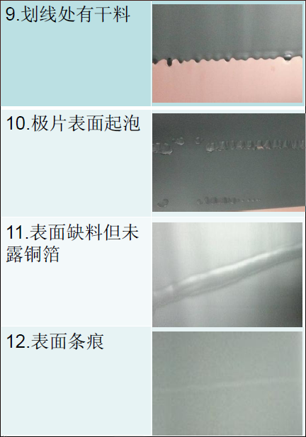
干料在检测范围之内应该没有问题，若在边缘处，会当做边界滤掉。

气泡问题，如果露铜可以检出。大气泡，突起明显可以检测，如果是气泡很小，且不明显就当良品。

缺料时图像对比大的能检测到

条痕较宽，一般大于0.5mm,且对比明显时可以检出。图示的对比太小，可能会当做良品

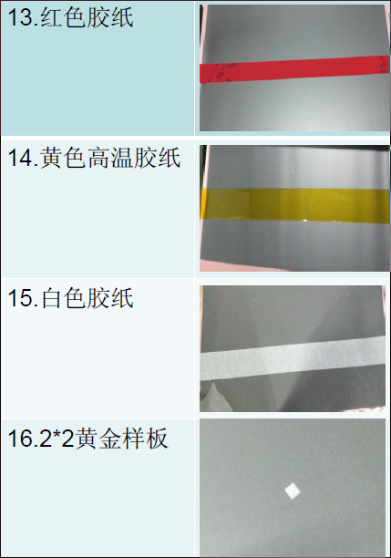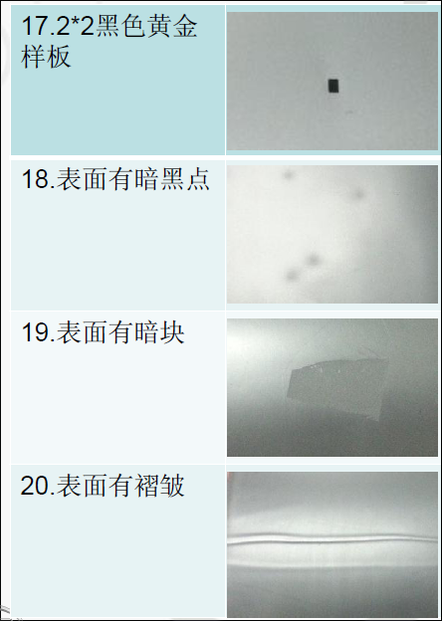
参阅15

参阅15

以上三种胶纸需要统一成一种颜色，哪种明显就用哪种，以提高准确率。

0.2*0.2mm以上可以检测

0.2*0.2mm以上可以检测

黑点颗粒较大，对比明显的可以检出。图示的对比度太小

实例图片可以检测，对比度明显的可以检测出，若对比度小就可能当做良品

0.5mm宽以上可以检测

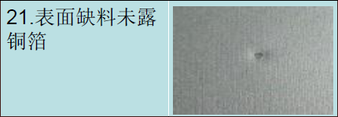
对比度明显的可以检出，图示的对比度太小

2、正极缺陷类型
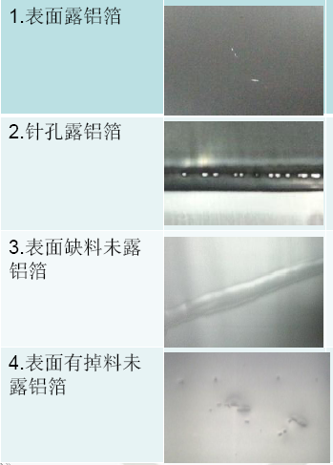
大于0.2*0.2mm的滤波可以检测出

大于0.2*0.2mm的滤波可以检测出

缺料时图像对比明显的可以检测出，若非常暗淡的会当良品通过

缺料时图像对比明显的可以检测出，若非常暗淡的会当良品通过

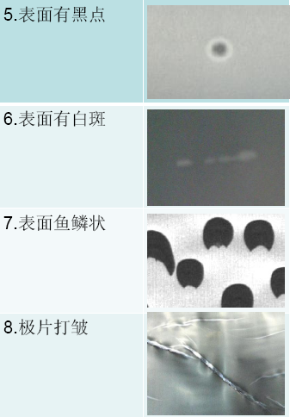
大于0.2mm的较黑的点能检出

清晰，对比明显的大于0.2mm的较白的点能检出

可以检测出

明显的褶皱可以检测出

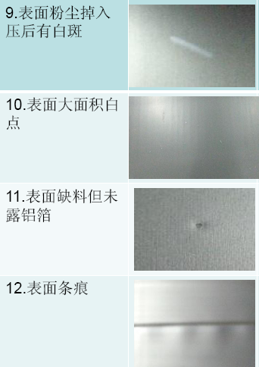
明显的对比度大的白色粉尘可以检测出

图示的效果可以检测出。如果若隐若现的白点可能会当做良品

图示的效果不够明显

实际采图效果不会如此，如果对比明显就能检测出。

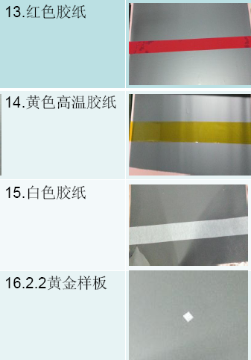
参阅15

参阅15

以上三种胶纸需要统一成一种颜色，哪种明显就用哪种，以提高准确率。

图示效果可以检测出。

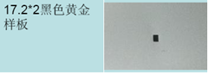
图示效果可以检测出。

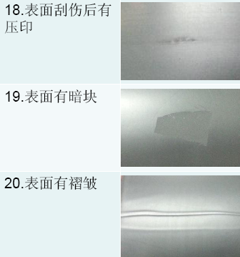
比较明显且较大的压印应能检测出，如果对比很弱或者亮度差异小，会当良品通过

明显的暗块能够检测出，如果对比很弱或者亮度差异小，或者暗块面积小，会当良品通过

明显的褶皱能够检测出

